Лабораторна робота 3
Обробка результатів непрямих вимірювань фізичних величин
Основне завдання непрямих вимірювань - знайти бажане значення, яке є функцією одного або декількох аргументів: U = F (A, B, C ...). Зазвичай тип функції відомий, і значення A, B, C ... вимірюються безпосередньо в експерименті. Виходячи з результатів цих вимірювань, необхідно отримати оцінку значення U та визначити точність цієї оцінки. Абсолютну помилку непрямих вимірювань можна знайти двома способами:
1. Для повторних непрямих вимірювань абсолютна помилка вимірювання виявляється за методом Стьюдента.
2. Величина абсолютної помилки для непрямих вимірювань, встановлених функціональною залежністю виду: <u> = f (<a>, <b>, <c> ...) обчислюється формулою:
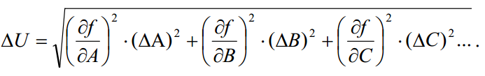

Значення абсолютних помилок ΔA, ΔВ, ΔC ... обчислюються в результаті прямих вимірювань.
Приватні похідні повинні приймати всі змінні.
Ми записуємо формули для обчислення абсолютної похибки непрямих вимірювань для не багато конкретних випадків.
1. Функція u - це добуток з кількох степеневих функцій: 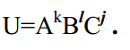
Абсолютна помилка функції U буде у формулі:

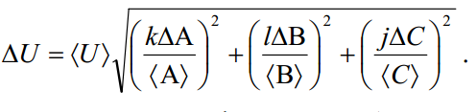
- 1. Функція U - сума декількох функцій: U=A+B.
.
Абсолютна помилка функції U буде у формулі:
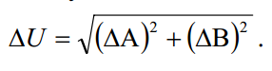
Якщо функціональна залежність має кілька операцій різних замовлень, то, вводячи нові позначення, вона може бути зведена до функціональної залежності, в якій будуть лише операції одного порядку. І абсолютну похибку такої функціональної залежності можна знайти співвідношенням (18).
Приклад № 1. Існує функціональна залежність типу: а=cb²+z³. Він має операції різних порядків - множення та додавання. Вводячи нові позначення, ми надаємо функціональну залежність (а=cb²+z³) До такого типу, в якому будуть лише операції з доповнення. Для цього введіть наступні позначення: x=cb² y=z³ , тоді отримаємо: а= x+y. Для неї ми знайдемо абсолютну помилку відповідно до неї за формулою: (Δa=(Δx²+Δy²)^{0.} ⁵
Ми замінимо значення абсолютних помилок у ньому:
и отримаємо:
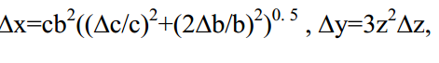
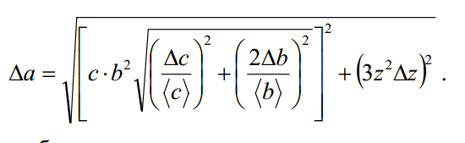

Приклад № 2. Прискорення вільного падіння, обчислене за допомогою математичного маятника, встановлюється формулою:

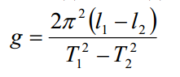

Введемо позначення А=l₁-l₂, B=T ², C=T ², D=B-C, тоді
1 2
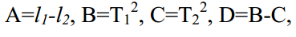

Обчислена формула прийме форму:
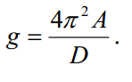

Абсолютна помилка цієї функціональної залежності обчислюється формулою:

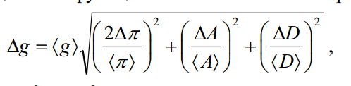

де (ΔА)²=(Δl₁)²+(Δl₂)² (ΔD)²=(ΔB)²+(ΔC)² ΔC=2T₂ΔT₂ ΔB=2TΔT.
Замінивши їх, ми нарешті отримуємо:

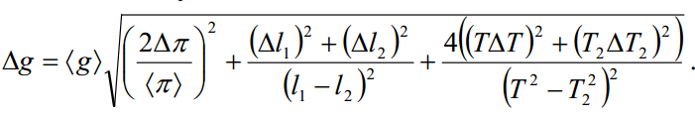

Для полегшення розрахунків рекомендується використовувати таблицю 3.

Таблиця 3
Формули для обчислення похибки функцій
№ | Функція | Абсолютна похибка | Відносна похибка
1 | Xk | k<x>^{k-1}Δx | kΔx/<x>
2 | X1/k | Δx/(k<x>^{k-1/k}) | Δx/k<x>
3 | lnx | Δx/<x> | Δx/(<x>ln<x>)
4 | ekx | kek<x>Δx | {kΔx}
5 | lgx | 0.4343Δx/<x> | 0.4343Δx/<x>lg<x>
6 | akx | k lnaa^{k<x>}Δx | k lna Δx
7 | x/(1+x) | Δx/(1+<x>)² | kΔx/((<x>(1+x))
8 | 1/x^{k} | kΔx/<x>^{k-1} | kΔx/<x>
9 | sin kx | k cos k<x> Δx | k ctg k<x>Δx
10 | sos kx | k sin k<x> Δx | k tg k<x>Δx
11 | tg kx | kΔx/cos²k<x> | 2kΔx/sin 2k<x>
12 | ctg kx | kΔx/sin²k<x> | 2kΔx/sin 2k<x>

Варіанти завдань
- Функціональна залежність типу: а=cb²+d³.

Номер варіанту | Середньоквадратичне значення похибки c | Середньоквадратичне значення похибки b | Середньоквадратичне значення похибки d
1 | 0,5 | 0,1 | 0,7
2 | 0,7 | 0,2 | 0,8
3 | 0,9 | 0,3 | 0,7
4 | 1,5 | 0,35 | 0,8
5 | 1,8 | 0,1 | 0,7
6 | 2,0 | 0,2 | 0,8
7 | 0,5 | 0,3 | 0,7
8 | 0,7 | 0,35 | 0,8
9 | 0,9 | 0,1 | 0,7
10 | 1,5 | 0,2 | 0,8
11 | 1,8 | 0,3 | 0,7
12 | 2,0 | 0,35 | 0,8
13 | 0,5 | 0,1 | 0,7
14 | 0,7 | 0,2 | 0,8
15 | 0,9 | 0,3 | 0,7
16 | 1,5 | 0,35 | 0,8
17 | 1,8 | 0,1 | 0,7
18 | 2,0 | 0,2 | 0,8
19 | 0,5 | 0,3 | 0,7
20 | 0,7 | 0,35 | 0,8

- Розрахувати абсолютну похибку.
- Провести моделювання та визначити абсолютну та відносну похибку величини a.
- Побудувати графіки.
- Зробити висновки.

